TIÊU CHUẨN VIỆT NAM
TCVN 246 : 1986
GẠCH XÂY –PHƯƠNG PHÁP XÁC ĐỊNH ĐỘ BỀN NÉN
Bricks - Method for determination of compressive strength
Tiêu chuẩn này thay thế cho TCVN 246: 1967 quy định phương pháp xác định độ bền nén cho các loại gạch xây dựng trong các công trình xây dựng công nghiệp và dân dụng.
1. Thiết bị thử
1.1. Máy ép có độ chính xác không thấp hơn - 2% và có bộ gá hình chỏm cầu (hình 1).
Kích thước mặt ép không nhỏ hơn mặt mẫu thử. Khi mặt ép nhỏ hơn mặt mẫu thử thì đệm thêm một tấm kim loại có hai mặt nhẵn, mỗi mặt không nhỏ hơn mặt mẫu thử và bề dầy không nhỏ hơn 1/3 phần tấm kim loại chìa ra khỏi mặt ép;
1.2. Máy cưa để cắt mẫu
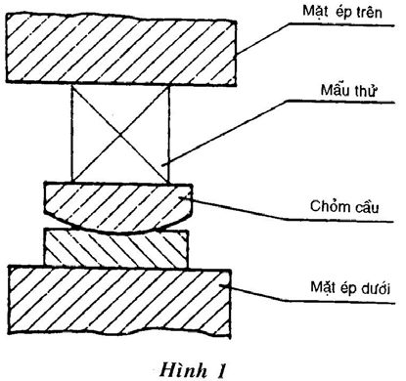
1.3. Thước đo bằng kim loại chính xác đến 1mm ;
1.4. Bay, chảo để trộn vữa xi măng và làm mẫu thử.
2. Lấy mẫu và chuẩn bị mẫu thử
2.1. Mẫu để xác định độ bền nén phải đảm bảo về chỉ tiêu ngoại quan và được lấy theo các quy định hiện hành về lấy mẫu cho từng loại gạch xây.
2.2. Số lượng mẫu cần thử được quy định như sau:
- Khi mẫu thử là hai nửa viên gạch chồng lên nhau, số lượng mẫu lấy là: 5 viên gạch nguyên;
- Khi mẫu thử là 2 viên gạch nguyên chồng lên nhau, số lượng mẫu lấy là: 10 viên;
- Khi cần thử thêm ở trạng thái bão hoà nước thì số lượng mẫu lấy tăng gấp đôi (một nửa số mẫu thử ở trạng thái tự nhiên và một nửa thử ở trạng thái bão hoà nước).
2.3. Mẫu thử phải ở trạng thái ẩm tự nhiên. Nếu mẫu lấy ở nhũng nơi quá ẩm, trước thử phải giữ không ít hơn 3 ngày đêm ở nhiệt độ trong phòng thí nghiệm hoặc được sấy ở nhiệt độ 105 – 110⁰C trong 4 giờ.
2.4. Hình dạng và quy cách mẫu thử xác định độ bền nén phải tương ứng với chỉ dẫn trong bảng 1.
Bảng 1
Loại sản phẩm | Hình dạng và quy cách mẫu thử
1. Gạch đặc đất sét nung và gạch Silicat | Là hai nửa viên gạch cắt ngang đặt chồng lên nhau, hai đầu cắt nằm về phía khác nhau (hình 2)
2. Gạch rỗng đất sét nung  - Loại lỗ rỗng theo chiều dài viên  - Lỗ rỗng theo chiều dày viên | Là hai nửa viên gạch cắt ngang đặt chồng lên nhau, hai đầu đặt nằm về hai phía khác nhau như (hình 2)  Là hai viên gạch nguyên, đặt chồng lên nhau như khi xây.
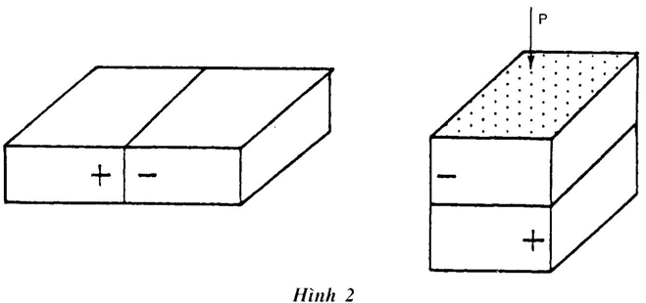
2.5. Mặt trên và mặt dưới của mẫu thử được trát một lớp hồ xi măng hoặc vữa xi măng - cát tiêu chuẩn. Chiều dày lớp trát không quá 3mm. Bề mặt lớp trát giữa hai mặt phải phẳng và song song với nhau.
Mẫu thử bằng 2 nửa viên hoặc 2 viên gạch nguyên đặt chồng lên nhau và được liên kết với nhau bằng lớp va xi măng hoặc vữa xi măng cát tiêu chuẩn có chiều dày không lớn hơn 5mm.
2.6. Trước khi trát phẳng và liên kết, mẫu được nhúng nước không quá 5 phút. Mẫu sau khi chuẩn bị được giữ ở nhiệt độ phòng thí nghiệm không ít hơn 3 ngày đêm rồi đem thử.
2.7. Hồ hoặc vữa dùng để trát phẳng và liên kết mẫu được làm bằng xi măng Pooc lăng loại PC 30 và cát tiêu chuẩn (theo TCVN 139: 1978). Khi chuẩn bị vữa xi măng cát,tỷ lệ nước và xi măng nằm trong giới hạn 0,34 - 0,36.
2.8. Khi cần thử nhanh, cho phép pha khoảng 2% canxiclorua vào vữa và sấy mẫu đã chuẩn bị trong 6 giờ ở nhiệt độ 80 - 90⁰C rồi đem thử.
3. Tiến hành thử
3.1. Trước khi thử nén, phải tiến hành đo mẫu đã chuẩn bị bằng thước kim loại với sai số các cạnh không lớn hơn 1mm. Giá trị mỗi kích thước dài của mẫu được tính bằng trung bình cộng giá trị của ba lần đo: hai lần đo các cạnh bên song song trên cùng một mặt và một lần đo đường thẳng nằm giữa cùng ở trên mặt đo.
3.2. Đặt mẫu thử bên trên mặt ép, cho máy chạy từ từ để mặt ép trên tiếp xúc đều trên toàn mặt mẫu thử. Sau đó tăng tải trọng ép đều, liên tục và bằng 2 - 3daN/cm² trong một giây cho đến khi mẫu thử bị phá huỷ hoàn toàn, tức là khi kim đồng hồ đo áp lực quay trở lại.
4. Tính kết quả.
4.1. Độ bền nén (Rn) của từng mẫu thử tính bằng daN/cm² theo công thức:
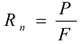
Trong đó:
P - Lực ép phá hủy ghi được khi thử mẫu, tính bằng daN ;
F - Diện tích mặt cắt ngang mẫu thử (không trử diện tích lỗ rỗng) tính bằng cm².
Diện tích mặt cắt ngang mẫu thử bằng trung bình cộng giá trị diện tích mặt trên và mặt dưới mẫu thử, đã đo theo 3.1.
Độ bền nén của gạch trong một lô được tính chính xác đến 1%, là trung bình cộng của kết quả các mẫu thử.
4.2. Khi thử những mẫu thử của lô gạch, nếu có một mẫu kết quả thử vượt quá 35% giá trị trung bình độ bền nén của tất cả các mẫu, thì kết quả loại bỏ. Khi đó độ bền nén của lô gạch là trung bình cộng của 4 mẫu còn lại.
Trong cùng một lô nếu có hai mẫu thử có kết quả sai lệch quá mức trên, thì mẫu gạch phải được chọn thử lại.
4.3. Khi tính kết quả của mẫu bằng 2 viên gạch hoặc bằng hai nửa viên có chiều dày gạch lớn hơn 88mm, thì kết quả thử sẽ nhân với hệ số 1,2.
4.4. Kết quả thử phải ghi vào bảng (xem phụ lục)
Phụ lục
Bảng ghi kết quả xác định độ bền nén của gạch
Tên xí nghiệp sản xuất:……………………………………………………
Tên gạch: …………………………………………………………………
STT | Kích thước mẫu thử (m) |  | Diện tích mặt cắt F (cm²) | Lực ép phá huỷ P (daN/cm²) | Ghi chú
STT | Chiều dài a | Chiều rộng b | Diện tích mặt cắt F (cm²) | Lực ép phá huỷ P (daN/cm²) | Ghi chú

Nhận xét và kết luận | Độ bền nén của lô gạch Rn =  Ngày tháng năm  Người thí nghiệm  (kí tên)

